**1、本章面试题**

     <https://www.jobui.com/mianshiti/it/oracle/3967/>

**2、知识点**

**2.1、课程回顾**

servlet jsp jdbc java高级特性（多线程，反射，注解和泛型，Socket(tcp,udp),设计模式）

**2.2、本章重点**

oracle主要用户

oracle数据类型

DDL(create alter drop...) DML(insert update,delete) DQL(select) TCL (commit rollback savepoint rollback to)

序列和分页

**3、具体内容**

**3.1 oracle发展史**

1979年 RSI公司下级发布了第2个版本，实际是它的第1版本。

1983 RSI发布了第3个版本，并且公司改名为oracle(神谕)

1998年9月，oracle公司发布了oralce 8i(开始在中国流行)

2007年，oracle 11g 正式发布，功能大大加强

scott 公司发展oracle公司招聘的第一个员工，养了一只猫，猫的名字叫tiger

示范账号，默认情况下，就使用scott和tiger作为用户名和密码

**3.2 oracle特点**

支持分布式（物理上分散，逻辑上统一oracle系统）

支持大数据库，多用户的事务（ACID）处理的系统化

遵循数据存取规范，各种操作系统，网络通信等等各种标准 ，为全球化广泛使用做准备

实施安全性控制和完整性控制（对事务支持比较好）

**3.3 oracle主要服务及其作用**

services.msc 打开服务的命令

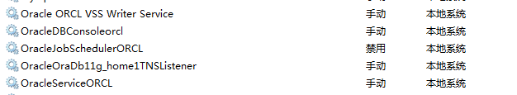

**vss(volume shadow cppy service) writr service**

基础设备（磁盘，阵列等）创建高保真的时间点影像的一个服务

**dbconsoleorcl(sid)**

使用em（enterprise manager）进行后台管理,必须打开该服务

**job scheduler orcl**

服务作业调度的一个服务

**TNSListener（使用oralce时，必须启动的） 1521 mysql:3306 sqlserver 1433**

监听服务，当数据库实例需要被访问时，该服务就必须开启

**oracleServiceOrcl**

当前实例的核心服务，必须启动，才能使用当前数据库实例

**3.3 主要用户**

**sys 用户**

相当于mysql中root用户，是超级用户，该用户维护系统信息和数据库字典的所有表和视图。数据备份，恢复，上层更改数据操作，一般使用该用户。

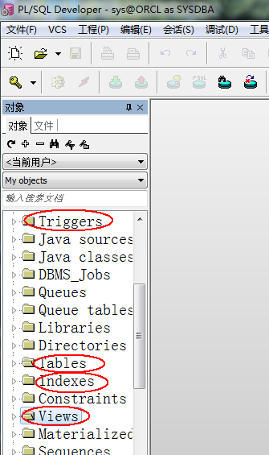

**system用户**

默认管理员用户，拥有DBA（database admin）权限,管理和使用一些内部表和视图。管理其他用户功能（第2章学习用户创建，修改，删除和赋权等等，就使用该用户）。

**scott用户**

一个示范用户，有4张示例表（重点两张表dept ,emp）

dept 部门表

deptno 部门编号

dname 部门名称

loc 部门位置

emp 员工表（employee）

empno 员工编号

ename 员工姓名

job 职位

mgr manager上司的编号

hiredate 雇佣时间

sal salary工资薪酬

comm 奖金

deptno 部门编号，外键关联部门表dept的deptno

**3.4 plsql简介**

pl/sql(procedural language/structure query language) 是一个集成开发环境（IDE Integrated Development Environment）,专门为oracle数据库设计的应用软件，对普通的sql做了增强的作用，让我们对oracle操作变得更简单。

**3.5 数据类型**

**字符类型**

**char (character)** 固定长度，最大长度2000字节。假如声明一个列的长度为 phonenum char(11) 电话号码11位， 填写电话号码时，填的值为110 剩余的8位使用空格补全，不会让其他字段再使用，所以叫固定长度。

**varchar2** (var = variable可变的) 可变长度，最大长度4000字节。数据库表设计时，最常使用，加入设计一个描述列的长度为200 describe varchar2(200) 使用时只放入一个单词，good

占用了4个字节，其余的196字节可以被其他的字段使用，不会被浪费

**数值类型**

number(长度) 整型 长度可以根据实际需求设置。

number(m,n) 浮点型（小数） m代表当前小数的总长度，n表示小数点后面精确的位数。举例来说 salary number(8,2) 工资的总长度是8为 最大值： 999999.99

**日期类型**

date 使用时，不用加长度，默认长度为7个字节，世纪，年，月，日，时，分，秒 取值范围从公元前4000多年到9999，一般业务需求，使用该类型完全可以。

timestamp 使用时，可以精确到秒后六位。例如，做奥运会比赛项目存放短跑开始和结束时间的数据库需求设计。12.88

**大对象类型**

clob 当数据库要存储超过4000长度的数据时，无法使用varchar2类型，就使用clob,最大的容量4G。如存放新闻内容。。。。

blob 二进度表示的大字段，一般用来存储图片，音频和视频等二进制文件。。。最大长度也是4G

**3.6 DDL**

data definition language 数据定义语言，主要只对数据库对象的创建(create),

修改（alter）,删除（drop）的操作。

主要数据库对象的表为例子讲DDL

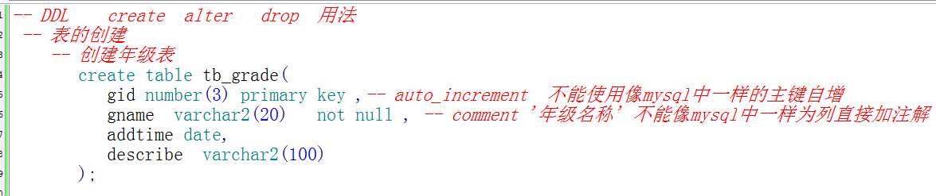

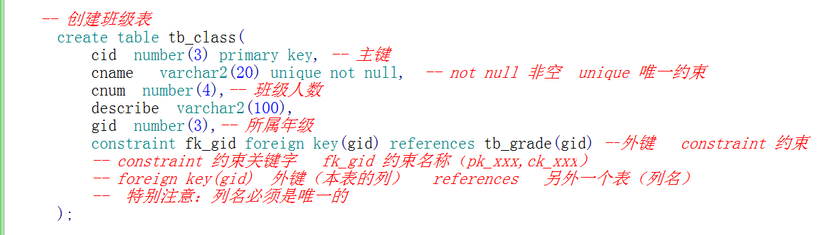

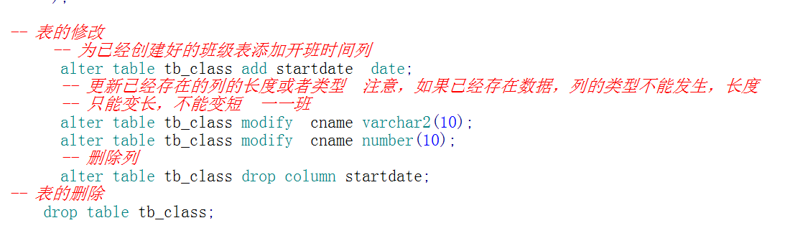

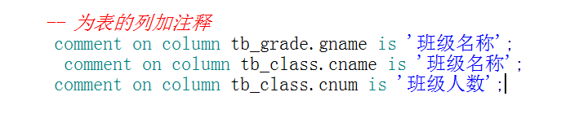

**3.7 DML**

data manipulation language 数据操纵语言，主要是指insert update delete等操作

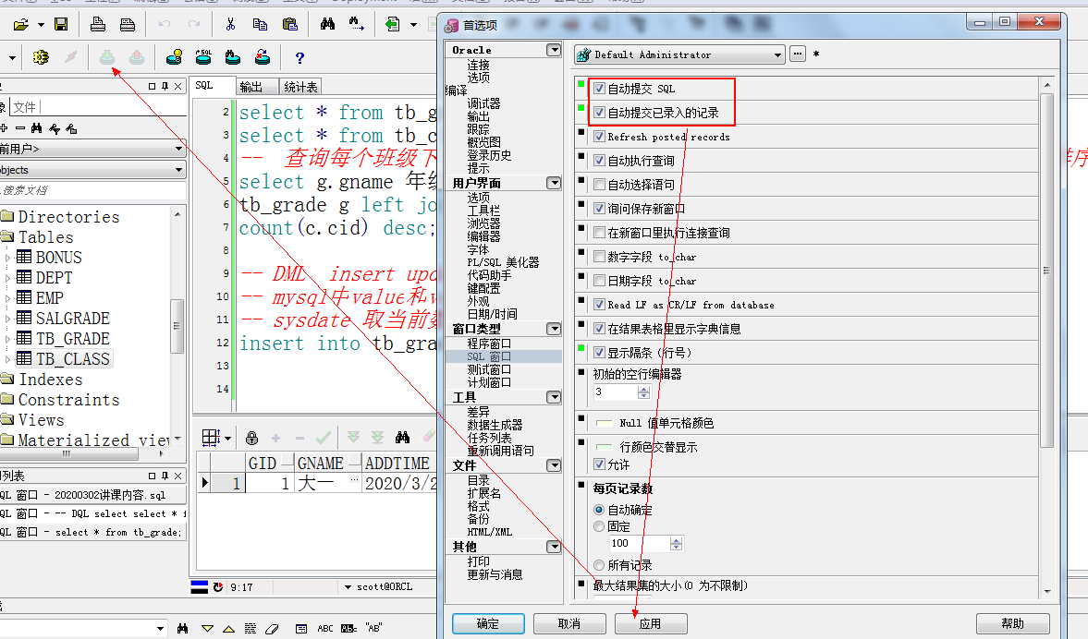

修改字体：

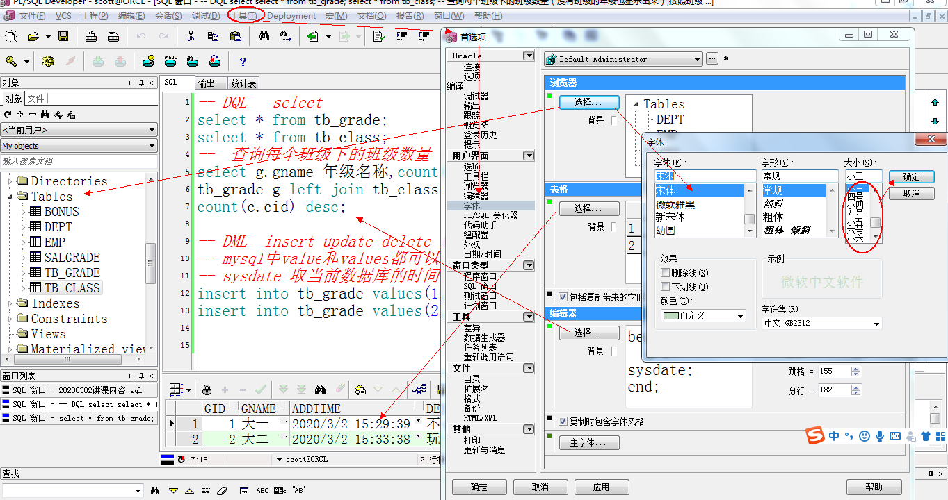

**DQL**

data query language 数据查询语言 主要是指select 操作

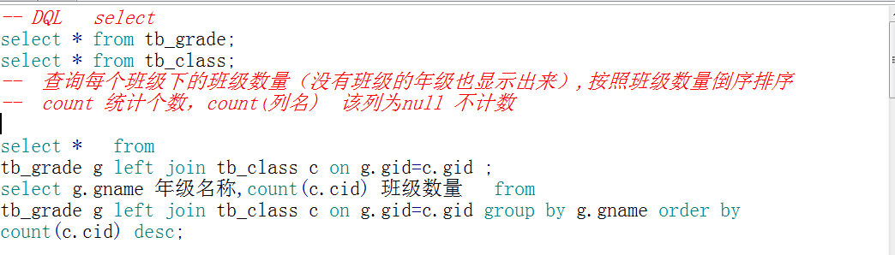

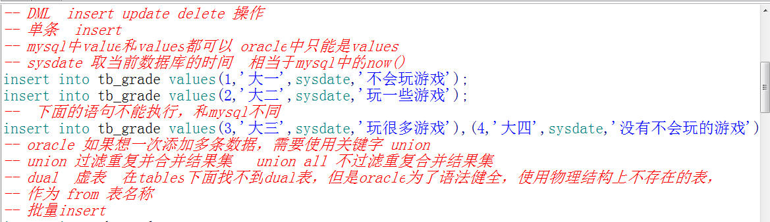

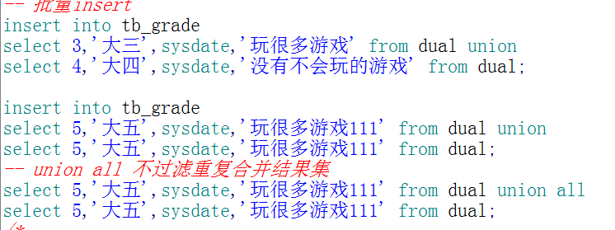

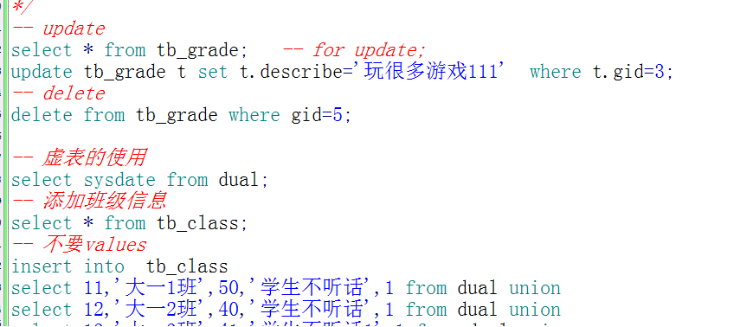

**3.8 序列用法**

**为什么使用序列**

oracle中没有像mysql中的创建表时可以使用auto_increment让主键自增，借助于oracle对象，叫序列，来实现自增功能

**序列的创建**

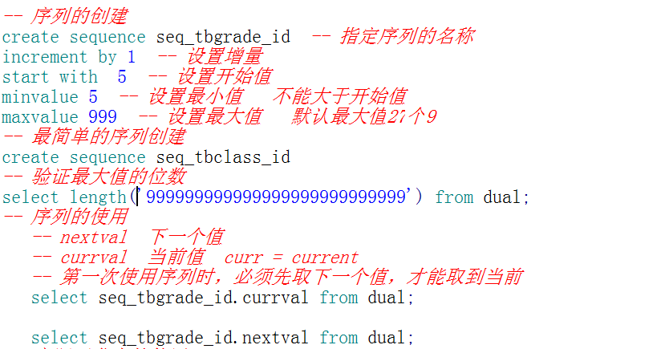

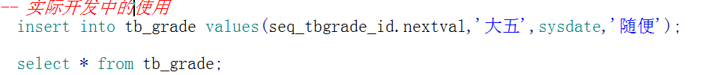

**3.9 伪列及分页**

oracle有虚表dual伪列(rowid,rownum)

伪列：在表的物理结构上并不存在的列，为了完成某中特定的功能而需要使用的列叫伪列。

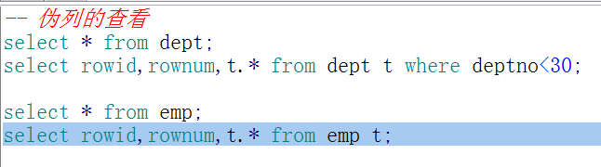

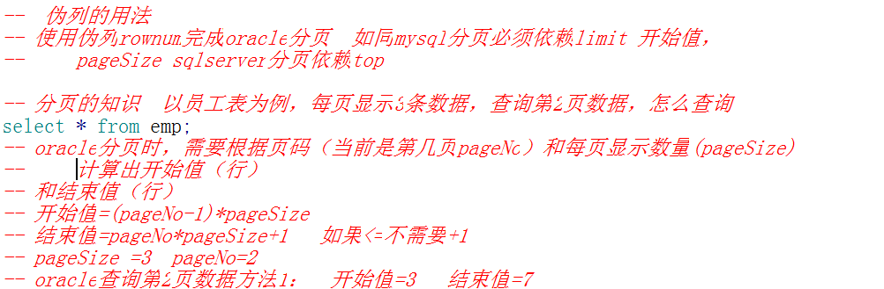

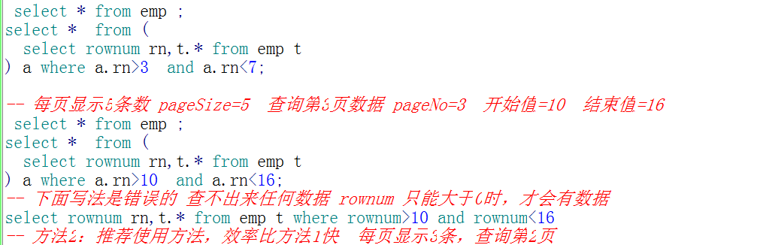

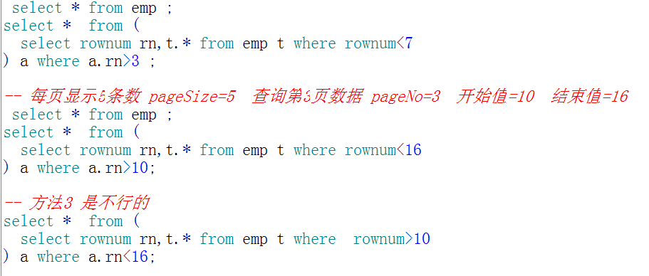

**4、本章总结**

**4.1 总结本章知识点**

主要用户sys system scott

数据类型 字符类型（char varchar2） 数值类型number 时间类型(date timestamp) 大对象类型(clob blob)

DDL和DML

使用union批量插入时，不能使用序列

insert into tb_class

select seq_tbclass_id.nextval,'大一1班',50,'学生不听话',1 from dual union

select seq_tbclass_id.nextval,'大一2班',40,'学生不听话',1 from dual union

select seq_tbclass_id.nextval,'大一3班',41,'学生不听话1',1 from dual union

select seq_tbclass_id.nextval,'大二1班',42,'学生不听话',2 from dual union

select seq_tbclass_id.nextval,'大二2班',43,'学生不听话',2 from dual union

select seq_tbclass_id.nextval,'大三1班',43,'学生不听话',3 from dual;

序列（oracle自增的）

伪列（rownum的分页的用法，推荐大家使用第2种）

**4.2 面试题答案**

**4.3 预习下一章重点**